“h1”: titulo de nível 1 (titulo principal)

“h2”: titulo de nível 2 (subtitulo)

“h3”: titulo de nível 3 (subtítulo do subtítulo)

e assim vai até o “h6”

“lorem”: cria textos aleatórios

No corpo (body) após ter escolhido titulo em (head), você pode iniciar o texto na pagina com o “h1” como titulo e após o titulo por um subtítulo com “h2” como texto e criar um paragrafo “p” e assim fazer uma pagina com texto. Caso no subtítulo tenha outro assunto para abordar é só criar um titulo nível 3 com o “h3” e assim por diante ate “h6” se for necessário.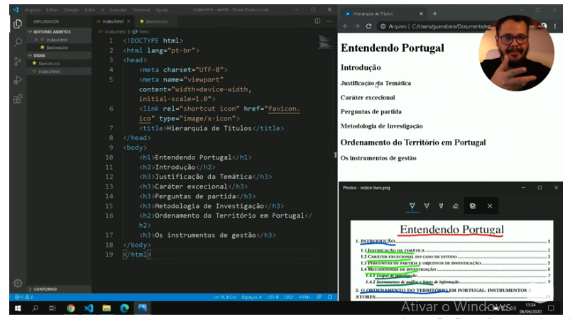

**Segue exemplo com todas as hierarquias feitas e com o comando “lorem” criando textos aleatórios.**

